

课程实验报告

课 程 名 称： 操作系统
实验项目名称： 内核模块编程
专 业 班 级： 软件2203班
姓 名： 丁海桐
学 号： 202226010304
指 导 教 师： 周四望
完 成 时 间： 2024 年 6 月 10 日

信息科学与工程学院
实验题目：文件系统

实验目的：
6.1 参考 ramfs 文件系统，实现一个简单的内存文件系统
在这里，我们需要在 Linux 下实现一个内存文件系统，请完成以下任务：
- 使用文件系统注册/注销函数，注册一个文件系统类型
- 此文件系统至少需要拥有以下功能：
（1）ls:查看当前目录下的文件和文件夹信息命令。
（2）cd:进入下级目录命令。
（3）mv:移动文件命令
（4）touch：新建文件命令
（5）mkdir：新建文件夹命令
（6）rm:删除文件命令
（7）rmdir:删除文件夹命令
（8）read：从某文件内读取信息命令
（9）write：向某文件内写入信息命令
（10）exit：退出文件系统命令

实验环境：Ubuntu20.04
实验内容及操作步骤：
6.2代码
- Disk.h
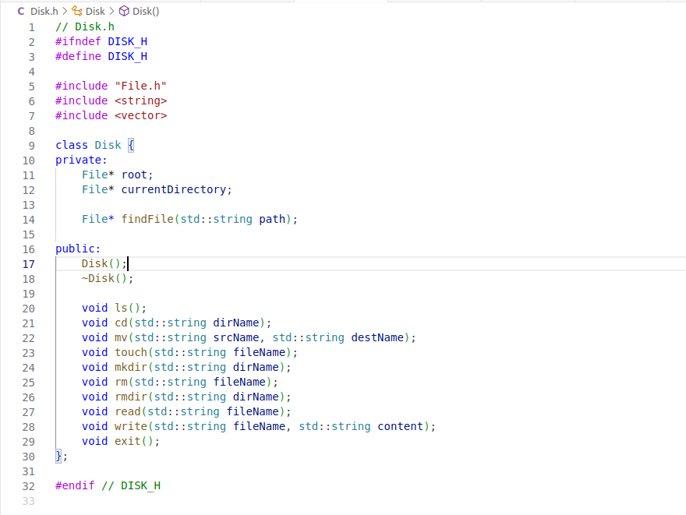
`Disk.h` 定义了一个名为 `Disk` 的类，旨在模拟计算机文件系统的核心功能。该类通过私有成员 `File* root` 和 `File* currentDirectory` 来追踪文件系统的根目录和用户当前所在目录。`findFile` 是一个私有方法，用于在给定路径下搜索文件或目录。公共接口包括一系列常用文件操作：`ls` 列出目录内容，`cd` 更改工作目录，`mv` 移动或重命名文件，`touch` 创建空文件，`mkdir` 创建目录，`rm` 删除文件，`rmdir` 删除空目录，`read` 和 `write` 分别用于读取和写入文件内容，以及 `exit` 函数，用于清理资源并结束程序运行。
- Disk.cpp
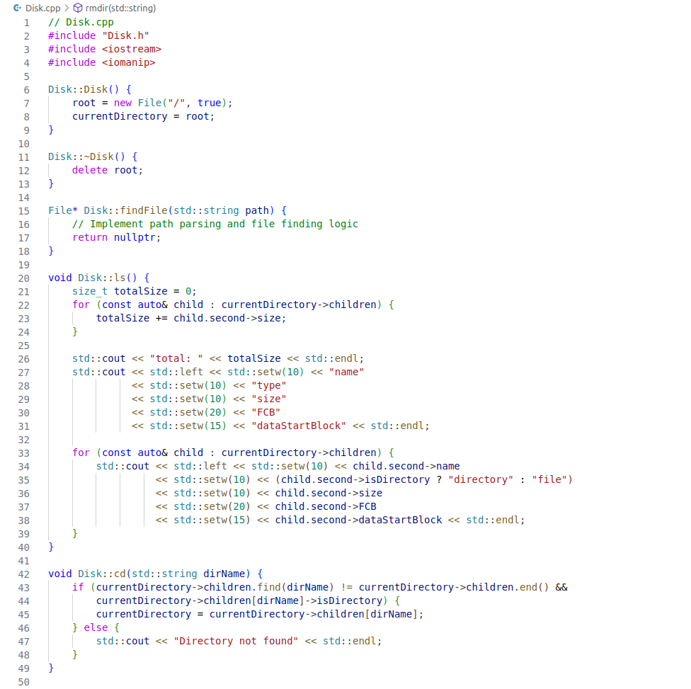

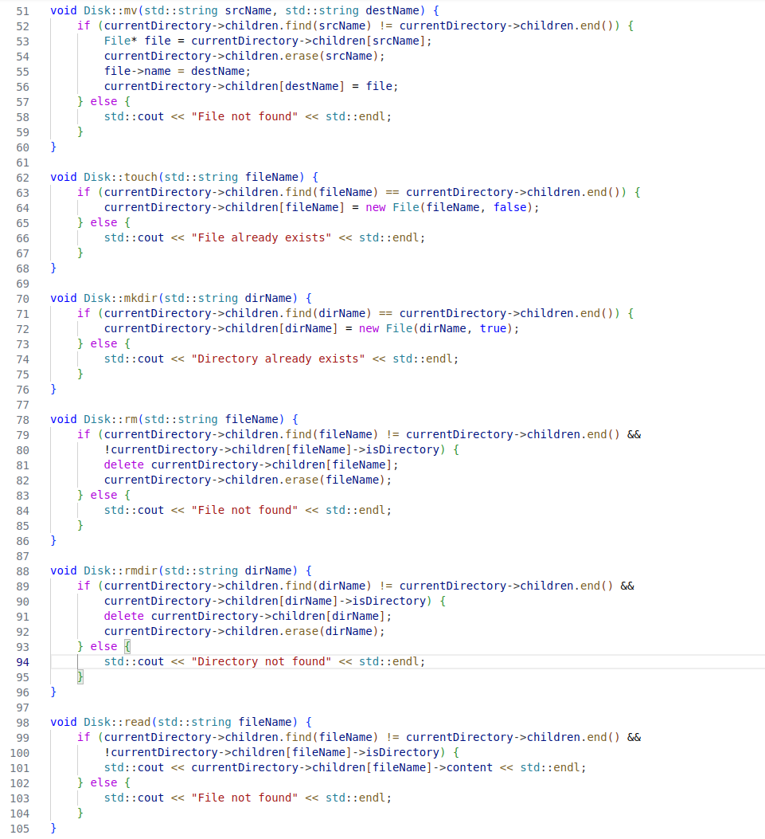
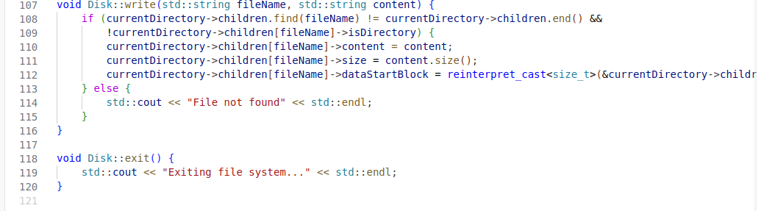
- 构造函数：初始化 Disk 对象时，创建根目录文件 "/"，并将当前目录设为根目录
- 析构函数：析构函数负责删除根目录，从而清理整个文件系统。
- findFile 方法:此方法应实现路径解析和文件查找逻辑，但实际代码中未完成，返回 nullptr。
- ls 方法：列出当前目录下的所有子项，包括名称、类型、大小、FCB（文件控制块）和数据起始块信息，并显示总大小。
- cd 方法：更改当前目录至给定的目录名，如果该目录存在且是目录类型。
- mv 方法：移动或重命名文件，从当前目录中找到源文件后，更新其名称和位置。
- touch 方法：在当前目录中创建一个新的空文件，如果文件名不存在。
- mkdir 方法：在当前目录中创建一个新的目录，如果目录名不存在。
- rm 方法：删除当前目录下的非目录类型的文件，如果文件存在。
- rmdir 方法：删除当前目录下的目录，如果目录存在。
- read 方法：读取当前目录下文件的内容并打印，如果文件存在且不是目录。
- write 方法：写入内容到当前目录下的文件，更新文件大小和数据起始块，如果文件存在且不是目录。
- exit 方法：输出退出消息，用于指示程序将结束文件系统操作。
- File.h
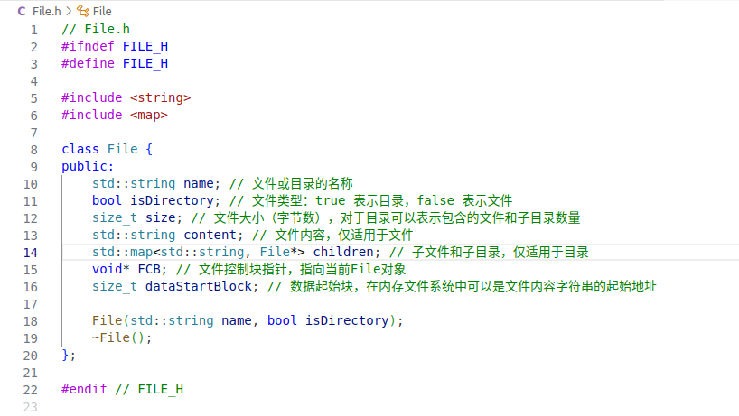
- std::string name：文件或目录的名称。
- bool isDirectory：标志位，如果为 true，表示该 File 对象代表一个目录；否则，它是一个普通文件。
- size_t size：对于文件来说，表示其大小（以字节为单位）。对于目录，可以表示该目录下所有文件和子目录的总数或占用空间。
- std::string content：仅当 isDirectory 为 false 时有效，存储文件的实际内容。
- std::map<std::string, File*> children：目录特有的属性，用于存储子文件和子目录。键是子文件或目录的名称，值是指向子 File 对象的指针。
- void* FCB：文件控制块（File Control Block）指针，这里将其设计为 void* 类型，通常用于操作系统内部管理文件，但在本上下文中，它实际上指向当前的 File 对象自身，可能是为了方便访问或管理。
- size_t dataStartBlock：数据起始块，表示文件内容在内存中的起始位置，对于基于内存的文件系统特别有用，可以是文件内容字符串的起始地址。

- File.cpp
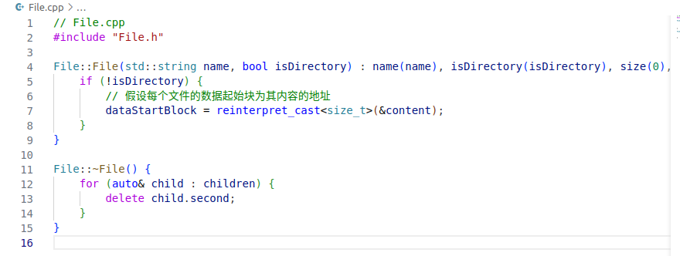
构造函数：
- 初始化 File 对象的基本属性：name, isDirectory, size, FCB, dataStartBlock。
- 如果创建的是一个文件（而非目录），则设定 dataStartBlock 为文件内容 content 的内存地址。这通过 reinterpret_cast 将 &content 的指针转换为 size_t 类型的值来实现，这在基于内存的文件系统中，可视为文件内容的起始地址。
- FCB 成员变量被设置为指向当前 File 对象的指针。
- dataStartBlock 的设定仅在创建文件时生效，对于目录，该值保持默认的 0，因为目录没有具体的内容数据。
析构函数：
- 在 File 对象销毁前，遍历其所有的子文件/目录，调用 delete 删除它们。
- 这是递归清理文件系统的关键步骤，确保了整个目录树的正确销毁，防止内存泄漏。
- 析构函数仅删除子文件和目录，但不涉及对 content 字符串的删除，这是因为 content 通常作为 File 对象的一部分，会在 File 对象本身被销毁时自动清除。
- 如果子文件或目录中还包含其他动态分配的资源，也需要在各自的析构函数中进行适当的清理

- my_shell.cpp

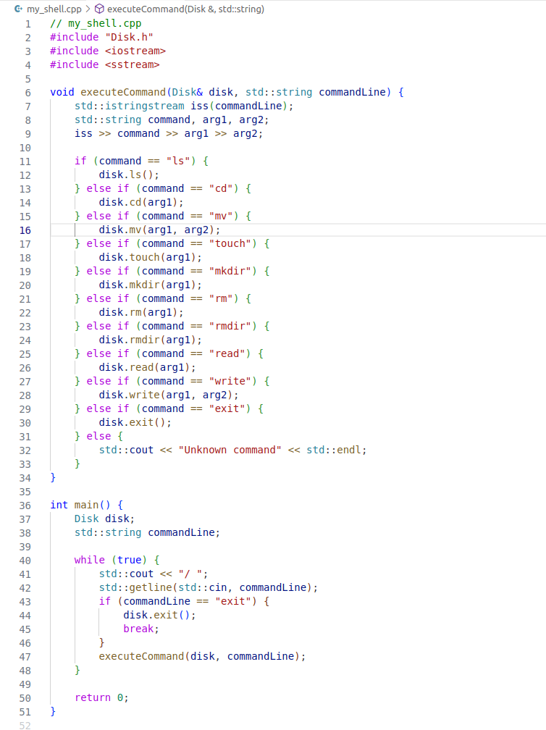

my_shell.cpp 实现了一个简单的命令行界面，用于与前面定义的 Disk 类交互，执行文件系统的基本操作。以下是代码的详细解析：

主要函数
executeCommand(Disk& disk, std::string commandLine)
- 功能：解析用户输入的命令行，并调用相应的 Disk 类方法执行命令。
- 参数：
- disk：一个 Disk 类的对象引用，用于执行文件系统操作。
- commandLine：用户输入的一行命令字符串。
- 流程：
- 使用 std::istringstream 来解析命令行，提取出命令名称和参数。
- 根据命令名称，调用 disk 对象的相应方法。例如，如果命令是 "ls"，则调用 disk.ls()。
- 如果命令未知，则输出 "Unknown command"。
int main()
- 功能：程序的入口点，提供一个循环的命令行界面，直到用户输入 "exit" 命令。
- 流程：
- 创建一个 Disk 对象 disk。
- 进入无限循环，等待用户输入命令。
- 输出提示符 / ，等待用户输入一行命令。
- 如果用户输入 "exit"，则调用 disk.exit() 并退出循环。
- 否则，将用户输入的命令行传递给 executeCommand 函数进行处理。

6.3结果展示

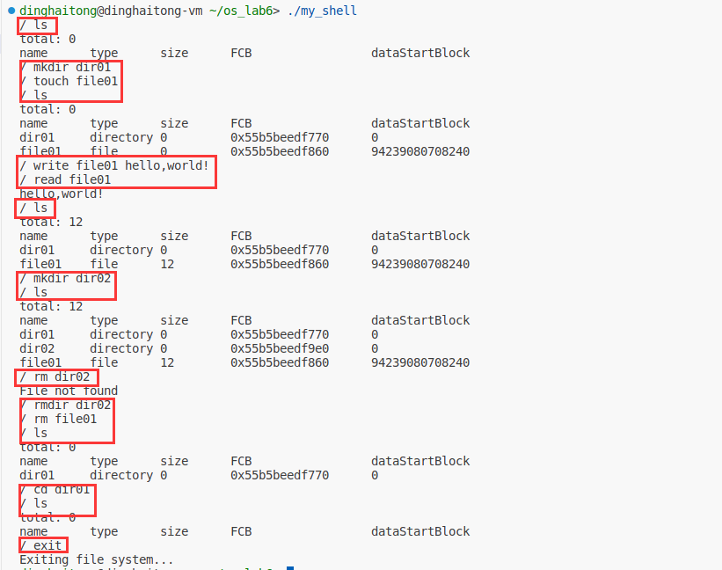

6.4附加题

虚拟文件系统（VFS，Virtual File System）是现代操作系统（尤其是类Unix系统如Linux）中一个关键的概念和组件，它提供了一种抽象层次，使系统能够处理各种各样的文件系统类型，无论是本地的还是网络上的，以统一的方式。

VFS是什么？
- 接口层：VFS充当了一个接口层，位于文件系统和应用程序之间。它提供了一组标准的API（如打开、读取、写入、关闭文件等），这些API对所有类型的文件系统都是通用的。
- 抽象层：VFS对底层文件系统的具体实现细节进行了抽象，这意味着应用程序无需关心正在使用的具体文件系统类型，就能执行文件操作。
- 多文件系统支持：VFS允许操作系统同时支持多种文件系统，如ext4、NTFS、FAT32、NFS、CIFS等，而无需应用程序针对每种文件系统进行编码。
- 性能优化：VFS通常包含缓存机制，如inode缓存和缓冲区缓存，以提高文件系统的性能和响应速度。
- 安全性：VFS可以实施权限和安全策略，以控制对文件和目录的访问。

VFS不是什么？
- 实际的文件系统：VFS本身不是一个实际的文件系统。它不存在于磁盘上，也不直接管理文件数据。它只是个接口和管理框架。
- 存储介质：VFS不等同于硬盘、SSD或任何物理存储设备。它处理的是文件系统逻辑，而不是物理存储的细节。
- 应用程序：VFS不是应用程序，也不是用户界面的一部分。它是操作系统核心的一部分，处理文件系统级别的请求。

为什么是这样？
VFS的设计是为了灵活性和效率。操作系统需要能够适应各种不同的硬件和软件环境，而VFS通过提供一个统一的接口，允许操作系统动态加载和使用不同的文件系统模块，而不需重新编译内核。这种设计使得操作系统能够：

- 支持未来可能出现的新文件系统格式。
- 无缝集成网络文件系统，如NFS或SMB/CIFS。
- 简化应用程序开发，因为开发者只需要了解一组标准的文件操作，而不是每种文件系统的特定API。
- 实现高级功能，如文件系统级别的加密、压缩或快照，而不会影响到应用程序的接口。
- 优化文件访问的性能，通过缓存和预测性读取等技术。
因此，VFS是操作系统设计中的一项重要创新，它极大地提高了文件系统管理和应用编程的效率与灵活性。

6.5收获与体会

- 深入理解文件系统原理：通过亲手实现一个简易的文件系统，我更加深入地理解了文件系统的内部结构，包括文件和目录的组织方式、文件属性（如大小、类型）、文件操作（如创建、删除、读写）的实现机制。这种实践性的学习远比理论阅读更为直观和深刻。

- 增强编程技能：实验中涉及了大量的C++编程，包括类的设计、对象的管理、异常处理等，这些实践大大提升了我的编程能力，特别是在面向对象编程方面，学会了如何合理设计类和方法，以及如何有效地管理内存资源。

- 学习错误处理和调试：在实现过程中不可避免地遇到了各种错误，从逻辑错误到语法错误，再到资源管理错误。这些经历教会了我如何耐心地排查问题，如何使用调试工具，以及如何通过查阅文档和社区资源解决问题，这些都是宝贵的经验。
，

实
验成绩

